湖州师范学院生命科学学院生物与化学合成实验室实验台采购项目采购文件
一、采购项目名称等：
1.采购项目名称：湖州师范学院生命科学学院生物与化学合成实验室实验台采购项目
2.采购项目编号：XZ2023-042
3.采购组织类型：分散采购自行组织
4.采购方式：校内竞争性谈判
5.采购预算：人民币壹拾叁万元整（￥130000元），本项目预算包含：货物、运输、安装、调试、人工、税费以及原试验台拆除清运等完成本项目所需的一切费用。
6.项目概况（内容、数量、服务要求等）：
序号 | 名称 | 单位 | 数量 | 清单及技术参数要求
1 | 生物与化学合成实验室实验台 | 批 | 1 | 见附件2
注1.货物质量标准：必须符合国家或行业质量标准。如货物质量不符合要求需更换，供应商应及时更换。
注2.技术参数中标注“★”的参数及条款为必须满足要求，未满足做废标处理。
二、投标文件要求
投标人的投标文件中应包含以下内容（投标文件密封，胶装成册，一式二份，一正一副，投标人的投标文件所有资料均须真实、有效，原件、复印件均须加盖公章，缺少采购文件要求的任何一项内容即作无效标处理）：
1.投标报价清单(含货物费、运输费、安装费、措施费、服务费、施工费、税费等全部费用。投标报价高于采购预算者视为无效报价。报价以人民币计，并以大写为准)。投标报价清单见附件。
2.营业执照副本复印件；
3.投标人开户银行、户名、账号；
4.投标代表身份证复印件；如非法定代表人或负责人投标，另提供法定代表人或负责人授权委托书原件、法定代表人或负责人身份证复印件，投标代表社保证明材料；
5.货物性能说明及第三方检测报告（如有彩页一并附上）；
6.货物质量及服务承诺书；
7.提供自采购公告发布之日起至开标截止时间止的“信用中国”网站（www.creditchina.gov.cn）、中国政府采购网（www.ccgp.gov.cn）、“浙江政府采购网”（www.zjzfcg.gov.cn）投标人信用查询网页截图（至少提供2个）（以开标当日采购人核实的查询结果为准）；
8.提供自采购公告发布之日起至开标截止时间止的“国家企业信用信息公示系统”（ www.gsxt.gov.cn）投标人未在行政处罚期内和未被列入经营异常名录查询网页截图（以开标当日采购人核实的查询结果为准）；
9.其他相关材料（谈判文件采购要求提供的证明材料等）。
三、投标文件递交及开标时间、地点
1.开标时间：2023年6月13日下午14：30；
2.开标地点：湖州市二环东路759号湖州师范学院东校区明达楼202室；
3.联系人：徐老师；
4.电话：0572-2322188。
四、中标办法
本项目根据投标报价、服务内容响应、服务承诺等确定拟中标单位。在服务内容响应、售后服务承诺等条件符合的条件下，报价最低的单位作为第一成交候选人，次低报价的单位作为第二成交候选人，以此类推。
替补候选人的设定与使用：第一成交候选人放弃成交或者因不可抗力提出不能履行合同，在投标人仍满足三家的情况下，采购人可以确定第二成交候选人为成交人，排名第二的成交候选人因前款同样的原因不能签订合同，采购人可以确定排名第三的成交候选人为成交人。如第一成交候选人放弃中标或者因不可抗力提出不能履行合同，采购人也可以重新谈判。
五、履约保证金
履约保证金收取及退还方式：本项目的履约保证金为中标价格的1%；履约保证金形式为：现金或银行、保险公司出具的保函；供应商应根据采购人要求汇入采购人指定账号或提供保函。项目验收合格后，履约保证金无息退还100%。履约保证金（质保金）不计息。
甲方银行账户信息：单位名称：湖州师范学院；开户行：建行吴兴支行；账号：33001649335050002860。统一社会信用代码：123305004711725032。地址、电话：湖州市二环东路759号，0572-2321567。
六、合同授予
谈判结束后，采购人在湖州师范学院采购中心网站公示谈判结果1个工作日，如没有异议，采购人将在5个工作日内与中标人签订合同。
合同签订后，如中标人不按双方合同约定履约，则没收其全部履约保证金，履约保证金不足以赔偿损失的，按实际损失赔偿。
七、质保期、交货期限及结算方式
1.质保期：2年；
2.交货期限：2023年7月15日前，根据采购人要求送至指定地点并安装完成。
3.结算方式：项目全部完成经采购人验收合格后，在30个日历天内支付合同结算款的100%，供应商须一次性开具合同结算款全额发票。
八、其他事项
业务咨询：郑老师；联系电话：13587220495

附件1：《湖州师范学院生命科学学院生物与化学合成实验室实验台采购项目投标报价单》。
附件2：《湖州师范学院生命科学学院生物与化学合成实验室实验台采购项目清单及技术参数》。

湖州师范学院采购中心
2023年6月6日

附件1：
湖州师范学院生命科学学院生物与化学合成实验室实验台采购项目
投标报价单
序号 | 名称 | 品牌及规格 | 数量 | 单位 | 单价（元） | 总价（元） | 备注
28-210 房间
1 | 中央台 |  | 3 | 组 |  |  | 钢木结构
2 | 中央台试剂架 |  | 3 | 组 |  |  | 钢玻结构
3 | 边台 |  | 1 | 组 |  |  | 钢木结构
4 | 边台试剂架 |  | 1 | 组 |  |  | 钢玻结构
5 | 水槽水龙头 |  | 12 | 个
6 | 小水槽 |  | 12 | 个 |  |  | PP材质
7 | 五孔插座 |  | 54 | 套 |  |  | 正泰
8 | 试剂柜 |  | 2 | 台 |  |  | PP材质，双锁
28-620 房间
9 | 中央台 |  | 3 | 组 |  |  | 钢木结构
10 | 中央台试剂架 |  | 3 | 组 |  |  | 钢玻结构
11 | 水槽水龙头 |  | 3 | 套
12 | 讲台 |  | 1 | 组 |  |  | 钢木结构
13 | 耗材柜 |  | 1 | 组 |  |  | 钢制，双开门
14 | 试剂柜 |  | 1 | 组 |  |  | PP材质，双锁
15 | 五孔插座 |  | 54 | 套
29-525 房间
16 | 中央台 |  | 2 | 台 |  |  | 钢木结构
17 | 边台 |  | 1 | 台 |  |  | 钢木结构，实芯理化板台面。含挡 板
18 | 试剂柜 |  | 8 | 套 |  |  | PP材质，双锁
19 | 水槽水龙头 |  | 4 | 套 |  |  | PP材质水槽，陶瓷阀芯水龙头
20 | 岛式插座 |  | 20 | 套 |  |  | PP材质
21 | 洗眼器 |  | 1 | 套 |  |  | PP材质
22 | 滴水架 |  | 4 | 套 |  |  | PP材质。颜色：黑色。滴水架含立柱
23 | 水杯水龙头 |  | 6 | 套
24 | 试剂柜 |  | 4 | 组
25 | 方凳 |  | 40 | 个
29-527 房间
26 | 中央台 |  | 2 | 组 |  |  | 钢木结构
27 | 边台 |  | 1 | 组 |  |  | 钢木结构，实芯理化板台面。含挡 板
28 | 洗眼器 |  | 1 | 套 |  |  | PP材质
29 | 滴水架 |  | 4 | 套 |  |  | PP材质。颜色：黑色。滴水架含立柱
30 | 岛式插座 |  | 20 | 套 |  |  | PP材质
31 | 水杯水龙头 |  | 6 | 套
32 | 不锈钢桌 |  | 1 | 台 |  |  | 304不锈钢
33 | 原实验室28-210、28-620、29-525、29-527房间的旧实验台拆除及清理至校外 |  | 1 | 项目 |  |  | 旧实验台免费拆除及处置
合计：人民币大写： ￥ ：
注：投标报价包含：货物、运输、安装、调试、人工、税费以及原试验台拆除清运等完成本项目所需的一切费用。

投标代表（或法定代表人）签字：
投标单位名称（盖章）：
投标日期：

附件2：
湖州师范学院生命科学学院生物与化学合成实验室实验台采购项目清单及技术参数
序号 | 名称 | 尺寸 | 数量 | 单位 | 备注
28-210 房间
1 | 中央台 | 6000*1500*850 | 3 | 组 | 钢木结构
2 | 中央台试剂架 | 4500*350*750 | 3 | 组 | 钢玻结构
3 | 边台 | 3000*750*850 | 1 | 组 | 钢木结构
4 | 边台试剂架 | 2800*250*750 | 1 | 组 | 钢玻结构
5 | 水槽水龙头 | / | 12 | 个
6 | 小水槽 | / | 12 | 个 | PP材质
7 | 五孔插座 | / | 54 | 套 | 正泰
8 | 试剂柜 | 900*450*1800 | 2 | 台 | PP材质，双锁
28-620 房间
9 | 中央台 | 4500*1500*850 | 3 | 组 | 钢木结构
10 | 中央台试剂架 | 3600*350*750 | 3 | 组 | 钢玻结构
11 | 水槽水龙头 | 550*450*310 | 3 | 套
12 | 讲台 | 1800*700*850 | 1 | 组 | 钢木结构
13 | 耗材柜 | 900*450*1800 | 1 | 组 | 钢制，双开门
14 | 试剂柜 | 900*450*1800 | 1 | 组 | PP材质，双锁
15 | 五孔插座 | / | 54 | 套
29-525 房间
16 | 中央台 | 6000*1500*800 | 2 | 台 | 钢木结构
17 | 边台 | 3000*750*800 | 1 | 台 | 钢木结构，实芯理化板台面。含挡 板
18 | 试剂柜 | 900*450*1800 | 8 | 套 | PP材质，双锁
19 | 水槽水龙头 | 550*450*310 | 4 | 套 | PP材质水槽，陶瓷阀芯水龙头
20 | 岛式插座 | / | 20 | 套 | PP材质
21 | 洗眼器 | / | 1 | 套 | PP材质
22 | 滴水架 | / | 4 | 套 | PP材质。颜色：黑色。滴水架含立柱
23 | 水杯水龙头 | / | 6 | 套
24 | 试剂柜 | 900*450*1800 | 4 | 组
25 | 方凳 |  | 40 | 个
29-527 房间
26 | 中央台 | 6000*1500*800 | 2 | 组 | 钢木结构
27 | 边台 | 3000*750*800 | 1 | 组 | 钢木结构，实芯理化板台面。含挡 板
28 | 洗眼器 | / | 1 | 套 | PP材质
29 | 滴水架 |  | 4 | 套 | PP材质。颜色：黑色。滴水架含立柱
30 | 岛式插座 | / | 20 | 套 | PP材质
31 | 水杯水龙头 | / | 6 | 套
32 | 不锈钢桌 | 3000*700*850 | 1 | 台 | 304不锈钢
33 | 原实验室28-210、28-620、29-525、29-527房间的旧实验台拆除及清理至校外 |  | 1 | 项目 | 旧实验台免费拆除及处置

一、中央台、边台技术参数如下（要求台面颜色无色差）：
1. 结构: 钢木结构
2. 台面: 采用厚度12.7mm实芯理化板台面,边缘加厚至25mm，上边缘经圆滑处理，光滑不伤手，水池台上面做13mm高档水板，结构坚固致密，能抗强冲击，耐强酸碱，耐有机溶剂，具有良好的承重性能。要求健康、环保、安全。
3. 骨架: 采用40×60×1.0mm优质国产名牌生产的冷轧方形钢管制成的框架（采用40×60×1.0mm优质国产名牌生产的冷轧方形钢管制成的A型框架），连接处冷轧钢板冲压一体成型专用连接件连接, 使整体框架结构合理，稳定性及承重能力强；钢材表面电镀彩锌作防锈预处理；所有组件经模具冲压折弯焊接而成，暴露焊接部分打磨；无论垂直方向及水平方向其交叉角平面均光滑过渡，焊点无毛刺、无脱焊、无虚焊、无假焊，且经打磨平整并防锈处理。静态承重＞250 公斤，使用寿命＞15 年。
4. 柜体:18mm双贴面三聚氰胺饰面板，四周边缘部份使用2mm厚硬质塑料（PVC）防水封边条，采用热熔胶防水封边处理，封边条边缘部分须经锐角修饰处理。连接件:模具开发专用连接件，表面静电喷涂。
5. 面板: 18mm双贴面三聚氰胺饰面板，四周边缘部份使用2mm厚硬质塑料（PVC）防水封边条，采用热熔胶防水封边处理，封边条边缘部分须经锐角修饰处理。
6. 铰链: 采用优质自闭式带阻尼110度铰链，与柜体面水平角度＜15度时，柜门即可自行关闭，弹性好，无噪音，耐腐蚀，使用寿命长。
7. 拉手：铝合一字型暗拉手，一字长条型，方便开启
8. 导轨：三节静音导轨
9. 地脚：高强度可调地脚，组合结构，地脚材质为高强度尼龙，底部为防滑纹设计，通过钢制镀锌制作的M10*60 螺杆连接组合，防震性能好，且具耐腐蚀、耐老化、减震及防滑的功能，在不水平的环境下可调节台的水平，调节高度为0-40mm。
理化板化学性能：
台面理化性能通过参照GB/T17657-2013进行化学性能测试，通过实验室常用化学试剂浓度且在室温24h测试条件下覆盖及不覆盖玻板进行测试，其中测试项目包括盐酸37%、硝酸65%、硫酸98%、王水、氨水等60项，检验结果均为“无明显变化”，分级结果为“5级”；
环保性能：台面甲醛释放量检测达到国家标准(GB 18580-2017)E1级的技术指标要求，检测结果为合格，甲醛释放放量检测结果值为0.003mg/M3。
物理性能：按照 GB/T 17657-2013的标准及相关的检测方法进行不少于11项检测，结果为：耐磨性能大于等于920r;耐沸水（质量增加率小于等于0.59%，厚度增加率小于等于0.43%，外观为1级无变化）;耐干热（外观光泽及其它为1级）;耐湿热为1级;耐水蒸汽为1级;抗大球冲击（凹痕直径小于等于5.7mm,表面无裂痕）;耐污染为1级;耐香烟灼烧为1级;弯曲强度大于等于159.8MPa;拉升强度大于等于104.2MPa。
抗病毒性能：根据ISO 21702：2019对H1N1进行抗病毒活性试验，抗病毒活性率结果≥99.95%。
抗菌性能：由CNAS检测部门出具的抗菌性能测试报告,经ISO22196：2011标准测试， 报告中测试项目至少包含有：肺炎克雷伯氏菌抗菌活性值达到3.4，金黄色葡萄球菌抗菌活性值达到3.4，大肠杆菌抗菌活性值达到3.4，白色念珠菌抗菌活性值达到3.4，所以抗菌性均超过99.9%。
采用HS-GC-MSD进行分析，VOC挥发性有机物检测，至少35项结果为nd(未检出）。
元素分析：镍，锑，汞，钴，镉等等不少于14项重金属未检出。
采用GC-MSD设备对不少于24项邻苯二甲酸脂进行检测，结果为未检出；
采用GC-MSD设备对多项多环芳香烃（PAHs15)进行检测，结果为未检出。
★投标人投标时须提供理化板检测报告,检测内容包括：耐酸碱、耐高温、耐刻划、VOC挥发性有机质检测等。

二、水槽水龙头参数
1. 符合GB 25501-2010 水嘴用水效率限定值及用水效率等级标准。
2. 主体材料：直管：采用ø26*1.2 mm管径的H63铜管制造。臂管：采用ø22*1.2mm 管径的H63铜管制造。鹅颈弯管：采用ø19 *1.0mm管径的H63铜管制造，可360°旋转。涂层: 高亮度环氧树脂涂层,耐腐蚀、耐热,防紫外线辐射，陶瓷阀芯: 90°旋转,使用寿命开关50万次,静态最大耐压10 bar，符合GB18145-2014标准，开关旋钮: 高密度PP,人体工学设计,手感舒适。
3. 水龙头：主体加厚纯铜制作，涂层经亚光环氧树脂耐酸碱粉末涂料热固处理，防紫外线辐射，防酸碱、耐腐蚀，开关采用进口精密陶瓷阀心、耐磨、耐腐蚀，开关寿命要求可达50万次，静态最大耐压2.5MPa,鹅颈出水管可360度旋转，水嘴密封性能符合国家相关标准,。水龙头总整高度555MM，主管直径26MM，弯头直径22MM，鹅颈管直径19mm,重量1700g。
4. 对实验室安全性，节水性要求的需要，水龙头配件好坏对实验尤为重要，投标人投标时须提供
★1）实验室水龙头提供国家认可的第三方检测机构出具的主材铜含量测试报告；
★2）提供国家认可的第三方检测机构出具的表面耐污染检验报告，检测项目包含50种以上有机无机试剂，表面停留24小时后检验结果为5级。

- 水杯水龙头（单口水龙头、PP小水杯）参数
小水杯采用高密度PP新料注塑成，防腐耐酸碱；稳定性强，并具弹性、韧性，不易老化耐划。厚度为4.0mm-6.0mm。尺寸为250*130*180。附件含阻水盖、PP提笼
单口水龙头主体材料采用ø26*1.2 mm管径的H63铜管制造。经高亮度环氧树脂喷涂，耐腐蚀、耐热、防紫外线辐射。开关采用进口精密陶瓷阀芯、开关使用寿命达50万次。静态最大耐压20巴。经久耐用。不会出现渗水、断裂现象。可拆卸铜制水嘴、底部增加过滤网，可过滤水中杂质。单口鹅颈水龙头总体高度为：210mm。弯头直径为：160mm
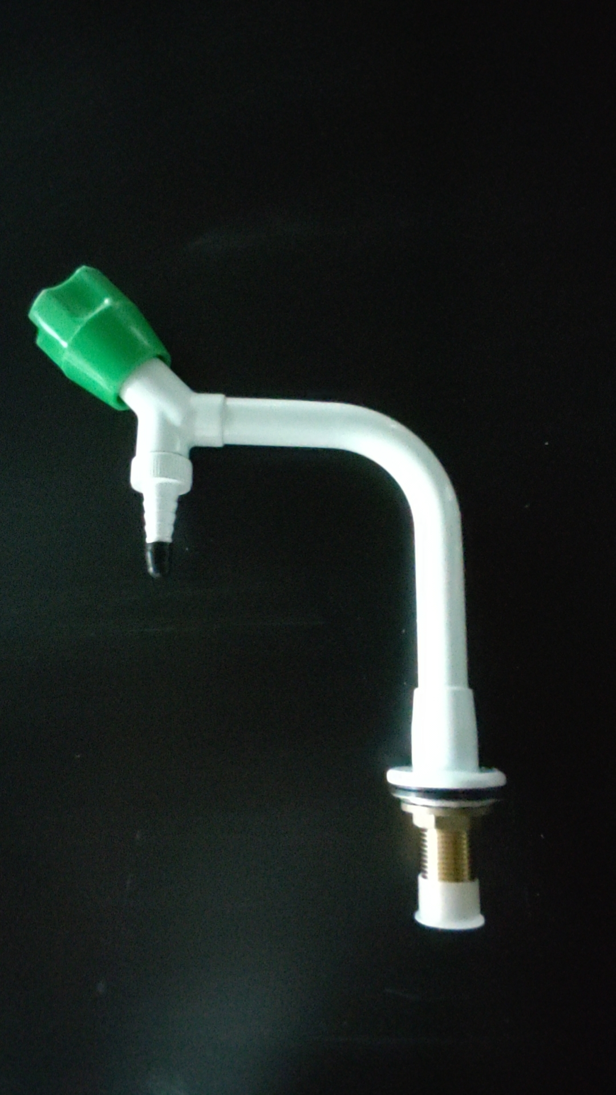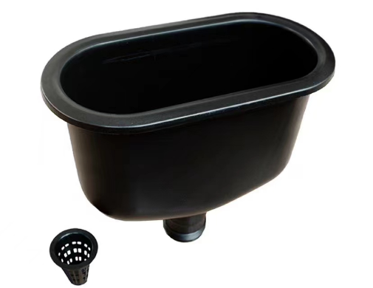

四、小水槽参数
作为实验室重要的配件与水龙头搭配，用于实验室器具的盥洗。水槽边沿平整，契合台面。水槽需自带溢水功能，可防止在实验过程中无人看管时水漫过台面的情况。水槽材质为防腐蚀材质。主要搭配 PP存水器，防止虹吸现象。
- 材质：采用高密度PP新料注塑成型，耐腐蚀耐酸碱； 稳定性强，并具弹性、韧性，不易老化耐划。
- 厚度：根据强度要求设计厚度为5mm-8mm。
- 附件：高密度PP去水；含阻水盖、PP提笼。
★4.耐化学性：经试剂10%醋酸。10%NaOH,15%次氯酸钠，饱和NaCL溶液，70%乙醇分别试验，经试验后表面应无永久腐蚀或变形。其中外观及其承载能力的检测也都符合要求。
★5.投标人投标时须提供水槽检测报告及国内保险公司承保合同复印件并加盖公章。

五、洗眼器参数
1. 主体:加厚铜质H59-1；
2. 洗眼喷头:加厚铜质环氧树脂涂层外加软性橡胶,出水经缓压处理呈泡沫状水柱,防止冲伤眼睛。；
3. 莲蓬头护罩：Φ70橡胶质护杯，以避免紧急使用时瞬间接触眼部造成碰撞二次伤害；
3. 防尘盖: PP材质, 平常可防尘，使用时可随时被水冲开，并降低突然时短暂的高水压，防止冲伤眼睛，防尘盖有连接于护罩可防尘脱落。使用时自动被水冲开；
4. 水流锁定开关:水流开启,水流锁定功能一次完成,方便使用；
5. 控水阀:止逆阀,其阀门可自动关闭；
6. 前置过滤器：配有小型前置过滤器主要的去除管道所产生的沉淀杂质和细菌、微生物残骸、铁锈、沙泥等大于5微米以上的颗粒杂质，避免眼睛及人体肌肤受到伤害；
7. 供水软管:长度1.5米,软性PVC管外覆不锈钢网,外层包裹PE管,有效防止生锈、渗漏。符合GB/T 38144.1-2019标准之规定。
★8.提供国家认可的第三方检测机构出具的包含1.管螺纹精度，2.螺纹表面，3.抗压强度，4.外观，5.启动开关灵活，6.水柱喷射高度，7.水流量等7项检测项目的检测报告。
六、滴水架参数
1. 材质：高密度PP，款式新颖，有现代感；
2. 类型：单面；
3. 底部托盘中间设有排水孔；
4. 可拆卸式滴水棒，滴水棒50根，有三种不同功能及长度的滴水棒，方便不同规格的器皿挂放；
5. 安装方式：壁挂式/台式；
6. 颜色：黑色、白色、灰色；
7. 尺寸：400*550*120、500*700*120。
★8.经测试干架应能承受19.6N挂重测试,面板应能承受100N拉力测试，提供国家认可的第三方检测机构出具的检测报告。
七、中央台、边台试剂架参数
1. 试剂架横梁配有插座，每个横梁配8个二三孔插座，具备防潮、防腐功能，并带有检修门；
2. 可调节试剂存放层板，采用8mm钢化喷砂玻璃，两侧为专用铝合 金托梁外加椭圆铝合金护栏，托梁配合功能柱上专业设计的钩槽固定在功能柱上，每层承重为50kg；
3. 功能柱采用专用铝型材和防潮、防腐的抗倍特板组合。功能柱内部水、电、气等管线采用分隔安装；配置可安装插座、水龙头、气 体考克等终端设备的铝合金功能面板；
4. 面板可拆卸。
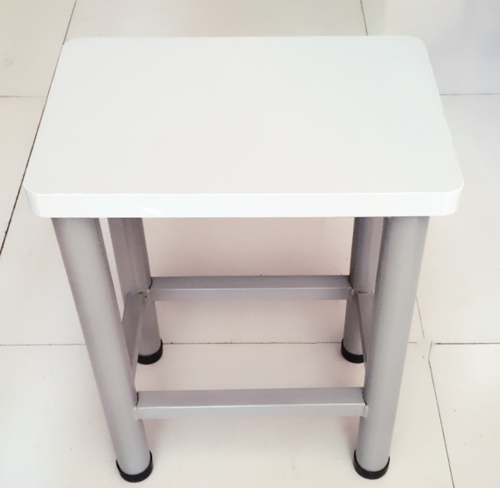
八、方凳：
1.白色，圆管钢架，承重量200KG，复合板，产品尺寸：340*240*430mm，

九、试剂柜
- 柜体采用PP（聚丙烯）材料制作，一体成型，铰链，拉手，挂耳全部为PP材质。 具有耐强酸、强碱与抗腐蚀的特性，适用於实验室各类酸碱药品的储存。
- 材料厚度：柜体采用抗强酸碱化学药品，冲击瓷白色PP板承制，厚度8mm。
- 配备聚丙烯防泄漏层板，防止溅漏；层板采用5CM厚度的PP板材，保证其受重不会变形,使其的承重性达80KG左右。层板为活动式，可随意抽取。
- 柜体采用一体成型、无缝焊技术，极大的加强了柜体的结构性，有效的降低了柜体因热胀冷缩而引起的变形。
- 柜门根据需要可定制为左开或右开形式，各种大小尺寸双开门或单开门式样均可订做。
- 可以用于各种腐蚀性化学品的存储，如硫酸，盐酸、硝酸，乙酸，硫磺酸等，保护操作者及周围人群安全。
7. 铰链/把手：均采用耐强酸、强碱的同质聚丙烯材料制作。
8. 调整脚：采用塑钢模具成型，无金属部分外露，可依现场地面调整水平。
9. 降低环境污染，维护使用者的健康。
10. 使用寿命十年以上。
11. 有效管理实验室里的大量药品或样品。
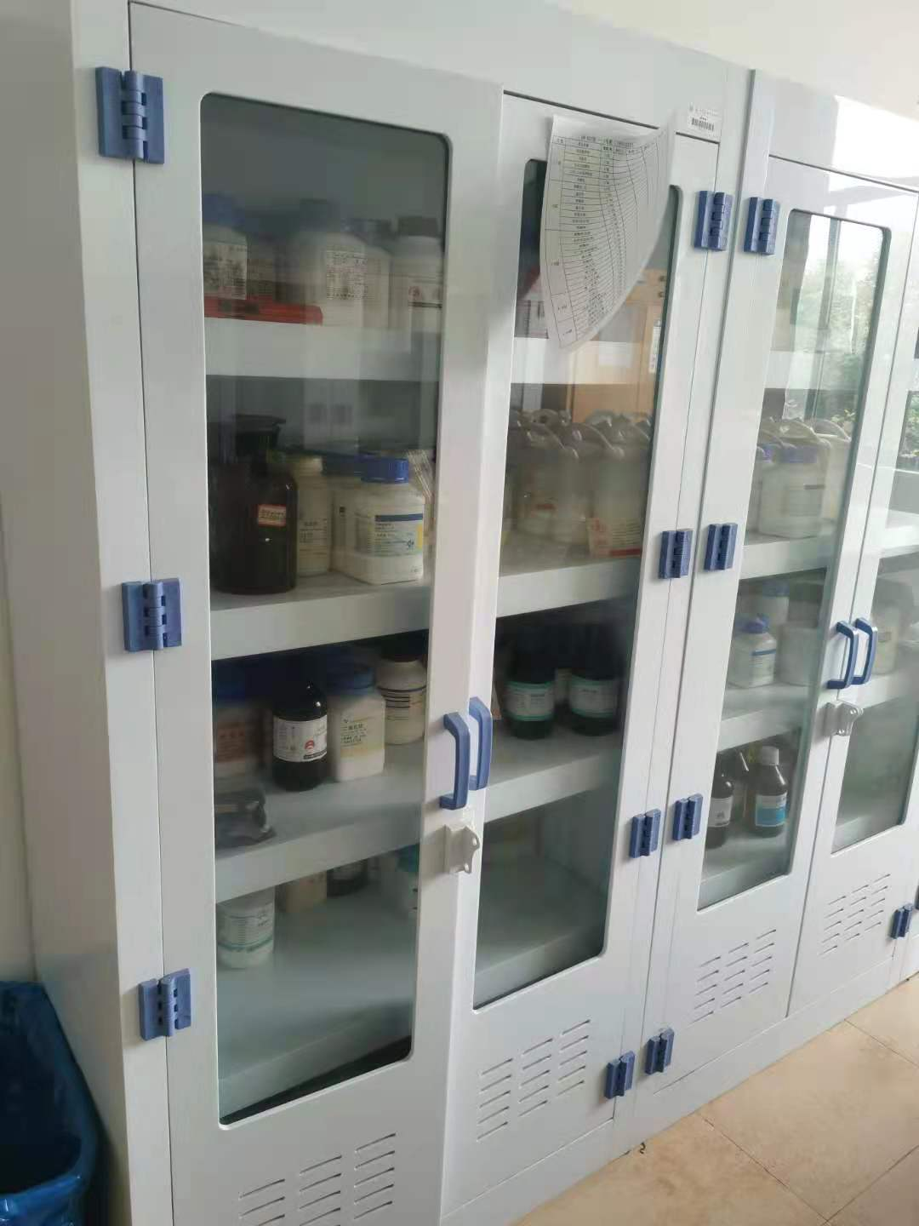
十、讲台：
1、台面：采用12.7mm厚实芯理化板，边缘加厚至25.4mm，四边圆滑，具有耐酸碱、耐磨、耐油、耐热、耐冲击等优点。
- 钢架：采用方型钢管，管型厚40*60*1.2mm优质冷轧钢管，表面经酸洗、磷化、EPOXY环氧树脂粉末静电喷涂处理，耐酸碱、腐蚀，承重性能好。3、
- 柜体：采用达E1级环保认证18mm双饰面三聚氰胺板，板材截面经全自动直线封边机用1mm厚优质PVC作防水处理；所有板件采用拆装式三合一连接，结构稳固，不变形，承重性能好且易于拆迁，利于在实验室这个特殊的工作环境使用。
- 门板：采用达E1级环保认证18mm厚双饰面三聚氰胺板，板材截面经全自动直线封边机采用2.0mm厚优质PVC封边做防水处理，四面对角无接缝处理。5、
- 抽屉：采用达E1级环保认证18mm厚双饰面三聚氰胺板，板材截面经全自动直线封边机采用1.0mm厚优质PVC封边做防水处理，四面对角无接缝处理。
- 背板：采用达E1级环保认12mm双饰面三聚氰胺板，板材截面经全自动直线封边机用1mm厚优质PVC封边作防水处理，活动可拆卸式，便于使用过程中检修水、电、气等管道。
- 拉手：采用优质PVC一字型拉手，长度可调。模具成型，外形美观，耐腐蚀，防酸碱。
8、铰链：采用实验室专用防腐铰链，弹性好，外形美观，使用过程中无噪音，小角度可以自动合上门板不必逐一动手关闭。
9、导轨：采用三节超静音承重滑轨，模具成型，耐腐蚀，在一定范围内轻轻一触抽屉即可自动回流，不必逐一动手关闭所有抽屉，方便手持物品的工作人员操作，利于实验室特殊的工作环境使用。
10、调节脚：专用螺杆，可调整高度为10～30mm，承重≥500kg/㎡，并配有承重螺母和橡胶垫。

十一、不锈钢桌：
1、台面：台面采用1.0mm厚表面拉丝处理304不锈钢板，厚度20mm中间用木板填充，承重性能好，平整度好。
2、层板：层板采用304 1.0厚不锈钢板经氩弧焊焊接，使整体结构更加稳固，牢靠。
3、调节脚：高强度可调地脚，组合结构，地脚材质为高强度尼龙，底部为防滑纹设计，通过钢制镀锌制作的M10*60 螺杆连接组合，防震性能好，且具耐腐蚀、耐老化、减震及防滑的功能，在不水平的环境下可调节台的水平，调节高度为0-40mm。
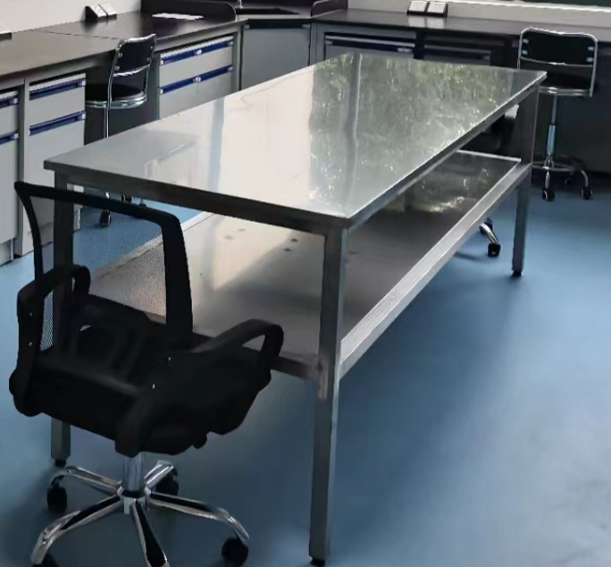

十一、耗材柜：
1、柜体：采用1.0mm全钢材质结构，表面经环氧树脂喷涂。加工材料为优质低碳冷轧钢板，钢材基本厚度须达到或优于1.0mm，柜体底部安装调整脚，含锁具。
2、地脚：采用不锈钢螺丝、尼龙罩盖、橡胶底座组合结构，可自由调节高度为0～30mm；
3、柜体拉手：柜体拉手采用内嵌式拉手，采用高密度PP新料注塑成型，耐腐蚀耐酸碱；稳定性强，并具弹性、韧性，不易老化耐划。
4、层板:四层。厚度≥1.0mm。
